

**02.06.2024 (DOMENICA)**

***TRA IL MONTE GORZANO ED IL PELONE DOVE NASCE IL TORDINO***

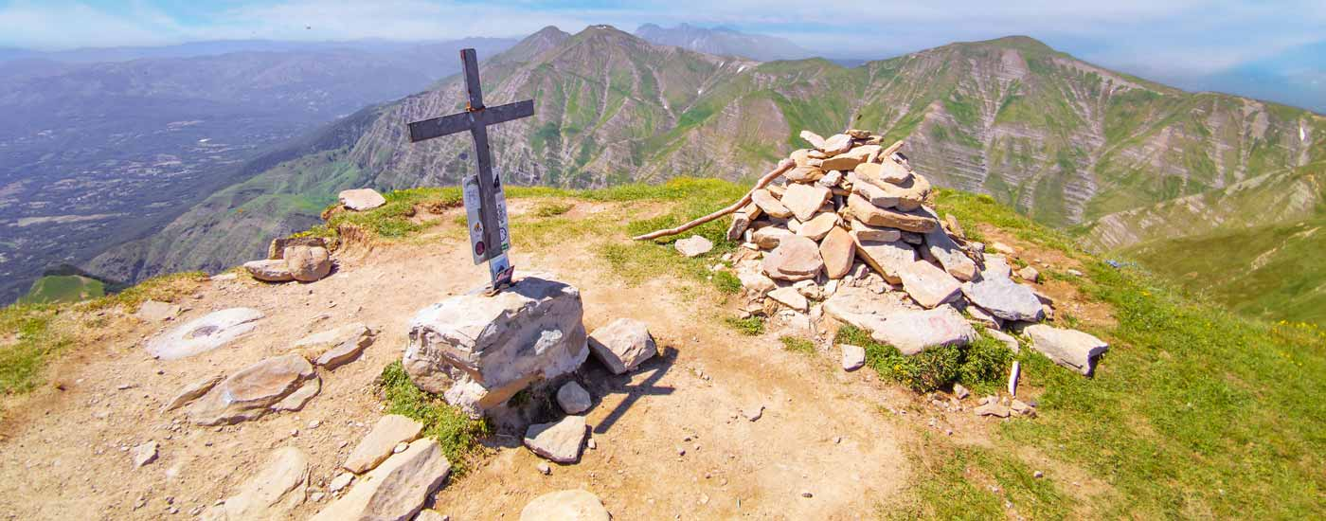

### ***In una sola escursione raggiungeremo tre vette oltre i 2.000 metri tra cui il monte Gorzano ,vetta più alta della Laga e della regione Lazio, con vedute spettacolari sulle altre catene montuose nonché riscendere ove nasce il Tordino. Vedremo le sorgenti del fiume , e camminando sui rilevi di arenaria piu’ alti dell’Appennino arriveremo al Monte Spaccato e al Pelone Meridionale,dalla cresta ammireremo la straordinaria varieta’ dei paesaggi della Laga con la sagoma del Gorzano incombente… i brecciai , le arenarie con gli scivoli d’acqua sommersi dal verde della primavera inoltrata, incontrando ogni tanto un masso erratico o qualche roccione che non mancano mai da questi posti. La fatica sara’ ampiamente ricompensata dal girovagare degli occhi tra il versante laziale e quello abruzzese alla ricerca continua di nuove suggestioni e dalla soddisfazione dell’andare leggeri circondati dal panorama infinito che ci troveremo a godere di lassu’.***

**RITROVO ORE 7.15 SEDE CAI TERAMO PARTENZA ORE 7.30**

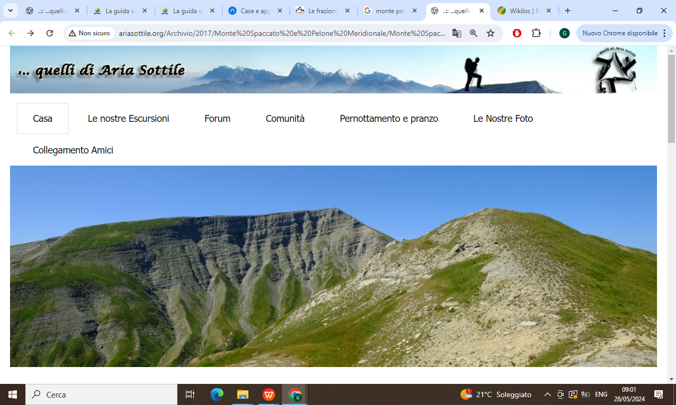

**INFO/PRENOTAZIONI**

[segreteria@caiteramo.i](mailto:urbanig52@gmailcaiteramo.it)t

**FABRIZIO SAN LORENZO 3494707437**

**GIACINTO URBANI 3398053810**

**SCADENZA PRENOTAZIONI VENERDI’ 31 MAGGIO 2024 ORE 21.00**